**Задание 1. Покажи (назови) части тела птицы (голова, туловище, ноги (лапы), хвост, крылья, клюв, глаза, шея). Соедини название с частью тела.**

Вариант 1.

**глаза**

**голова**

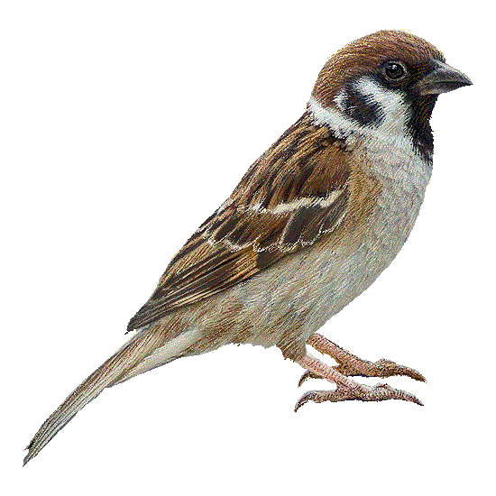

**туловище**

**ноги**

**клюв**

**крылья**

**хвост**

Вариант 2.

**голова**

**глаза**

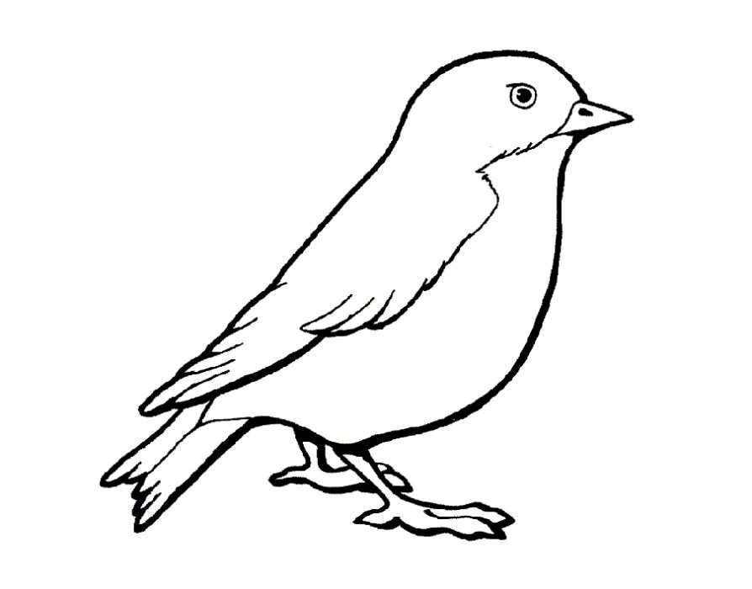

**клюв**

**туловище**

**ноги**

**крылья**

**хвост**

**Задание 2. Рисуй по точкам (пунктиру)! Кто получился? Покажи, где у птицы голова (туловище, ноги, хвост, крылья, клюв, глаза).**

Вариант 1.

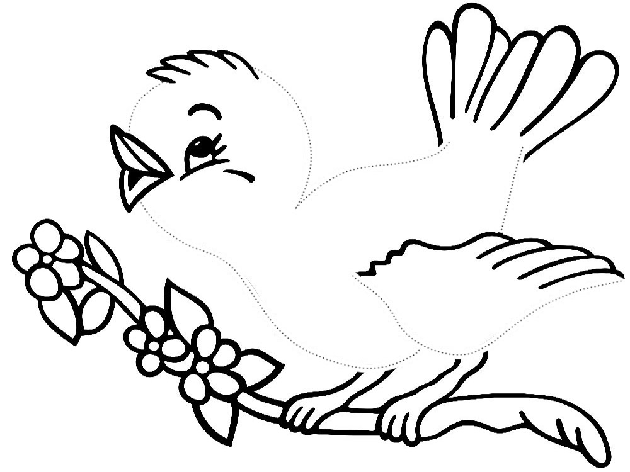

Вариант 2.

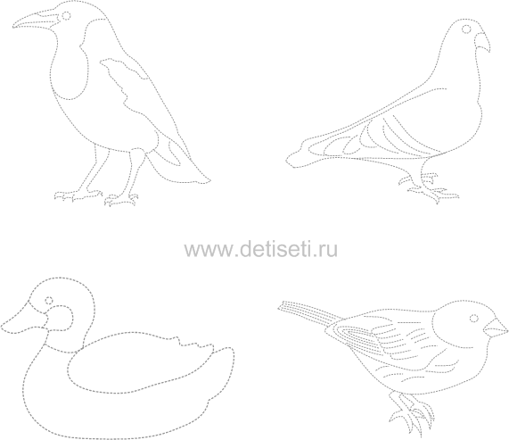

Вариант 3.

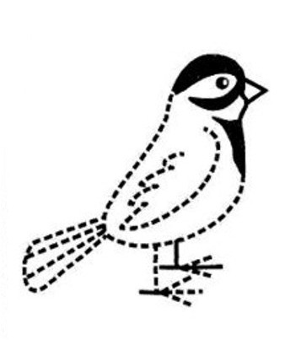

Вариант 4.

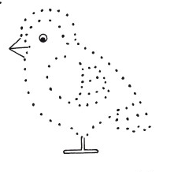

Вариант 5.

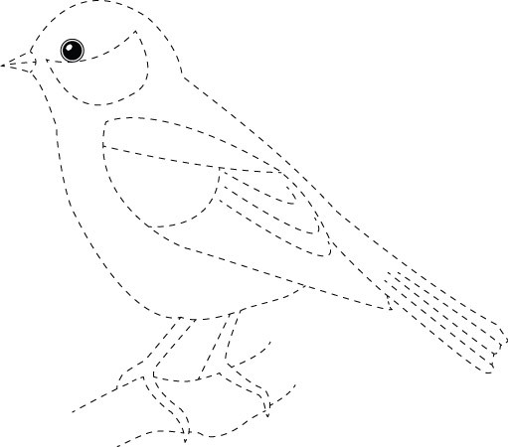

**Задание 3. Угадай, кто это? Что забыл нарисовать художник? Дорисуй птице ноги, крылья, нарисуй глаза.**

Вариант 1.

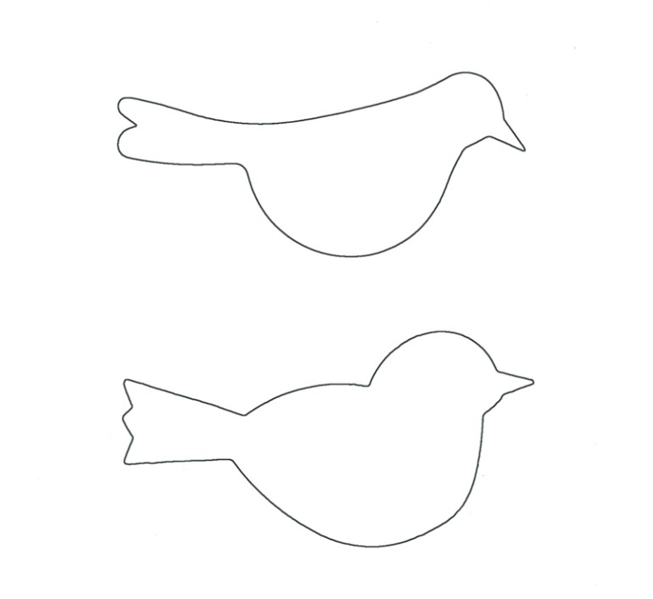

Вариант 2.

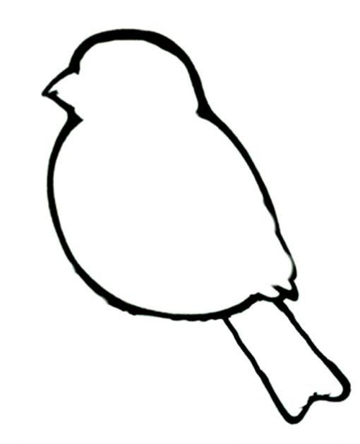

**Задание 4. Угадай, кто это? Выполни штриховку: сначала заштрихуй голову птицы, затем туловище, потом хвост. Раскрась клюв и ноги птицы карандашом черного цвета.**

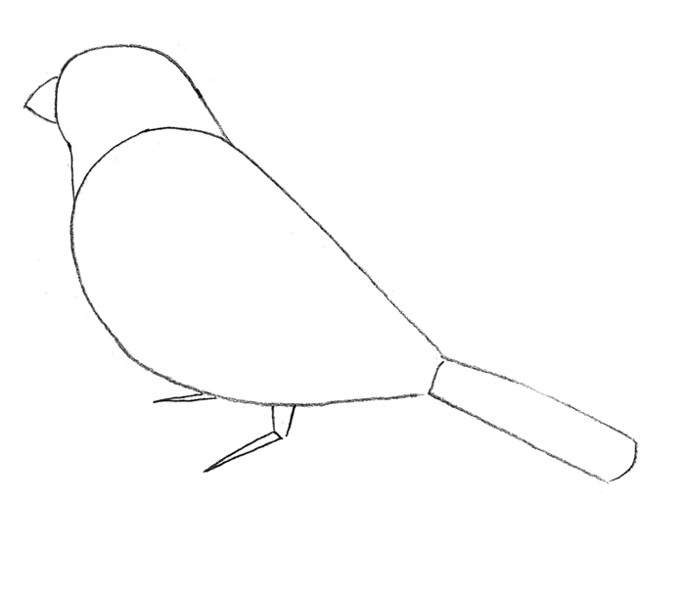

**Задание 5. Чем покрыто тело птицы? Чьё перо? Соедини часть и целое.**

Вариант 1.

|  |  |
| --- | --- |
| http://ramki-vsem.ru/png/clipart32.png | |
| http://dasha46.narod.ru/Encyclopedic_Knowledge/Biology/Animals/Birds/1/Tree_Sparrow.jpg | http://vserisunki.ru/devochka/devochka_8.png |

Вариант 2.

|  |  |
| --- | --- |
| http://edetkam.ru/images/dg_originals/95340F25D19C-13.jpg | |
| http://www.playing-field.ru/img/2015/052123/4421535 | http://www.playing-field.ru/img/2015/051917/3228161 |

**Задание 6. Угадай, кто это? Нарисуй перья на крыльях у птички. Рисуй по пунктиру!**

